Приложение 1
Задание 1 группе:
1.Прочтите текст учебника стр.56-58. Используя текст, напишите названия военных операций, обозначенных на карте цифрами.
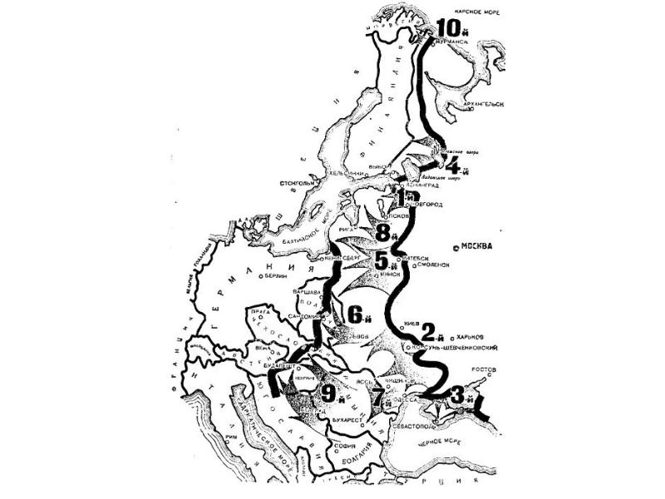
2.Покажите на карте у доски военные операции 1944 года
Задание 2 группе:
1.Изучить боевые действия в Восточной и Центральной Европе, прочитав стр. 58-59 учебника и карту на стр.60 учебника, выполнить задания по контурной карте:
А) укажите название городов, обозначенных на карте цифрами 1 и 3
Б) какая река обозначена на карте цифрой 2?
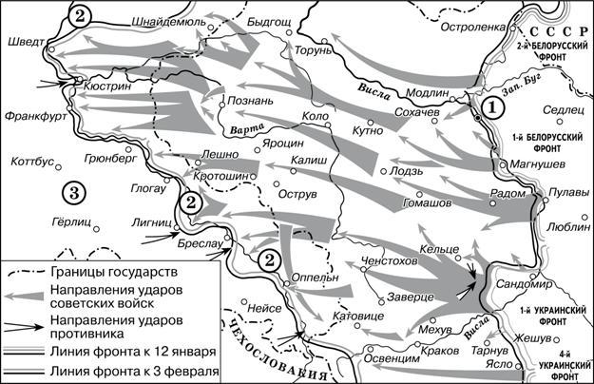
2. Рассмотрите фото на стр.59 учебника. Ответьте на вопросы:
А) С какими чувствами встречал болгарский народ советских солдат?
Б) Какие эмоции вызывает у вас эта фотография?
3. Покажите военные операции в Европе на карте у доски.
Задание 3 группе
1.Прочтите текст на стр. 59, 62-63 учебника, заполните таблицу на листе
Линии сравнения | Крымская (Ялтинская) конференция | Потсдамская конференция
дата
участники
Решения
2. Сделайте сравнительные выводы по данным таблицы
3. Представьте итоги работы группы классу (таблица размещается на доске)
Приложение 2
Приказ Гитлера об обороне Берлина гласил:
«жилые дома превратить в крепости… Противнику не давать ни минуты спокойствия, он должен изойти кровью…оборона до последнего жилого блока, каждого дома, каждого окна… Нет нужды в том, чтобы каждый… знал детально военное, гораздо важнее, чтобы каждый был воодушевлён фанатичным желанием и волей к борьбе , знал: весь мир с затаённым дыханием следит за этой борьбой и что борьба за Берлин решит судьбу войны». (Данилов Д.Д. История России XX – н. XXI века. 9 класс. 2015.стр.256)
Из дневниковой записи 16 летнего авиационного помощника Дитера Борковского от 15.04.1945 о настроении берлинского населения от 15.04.1945 г.
« С нами в поезде было много женщин- беженцев из занятых русскими восточных районов Берлина. Ужас застыл в их лицах, злость и отчаяние наполняло людей! Мы увидели грязного солдата, на форме два железных креста и золотой Немецкий крест. « Я хочу вам что-то сказать!»_ кричал он, и в вагоне наступила тишина. « Прекратите нытьё! Мы должны выиграть эту войну, мы недолжны терять мужества. Если выиграют другие- русские, поляки, французы, чехи- и хоть на один процент сделают с нашим народом то, что мы … творили с ними, то через несколько недель не останется в живых ни одного немца. Это говорит вам тот, кто шесть лет был в оккупированных странах!» В поезде стало … тихо» (Е. В. Шитов Элективный курс « Война Германии против Советского Союза .1941-1945 годы»: поиск ответов на проблемные вопросы М. «Глобус» ., 1996 г.)
Приложение 3
Вклад в Победу | Цена Победы

